实验题目： 实验1 程序设计结构
实验环境： Dev-C++
- 实验目的
1.熟悉C程序的开发环境；
2.能够编辑、编译、运行简单的C程序，掌握C程序的基本结构；
3.具备根据实际需要，设计选择结构中的关系、逻辑表达式的能力；
4.能够熟练使用各种循环语句；
5.能够使用一些常见算法进行循环控制。

- 实验内容
1.编写程序，实现如下功能：求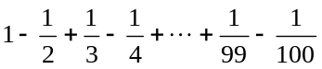之值。
思考：注意分数之前的符号，什么时候为正什么时候为负？
2.编写程序，实现如下功能：求出200到300之间的数，且满足条件：它们三个数字之积为42，三个数字之和为12。
思考：如何求出一个三位数的百位、十位和个位？

- 实验结果
1.
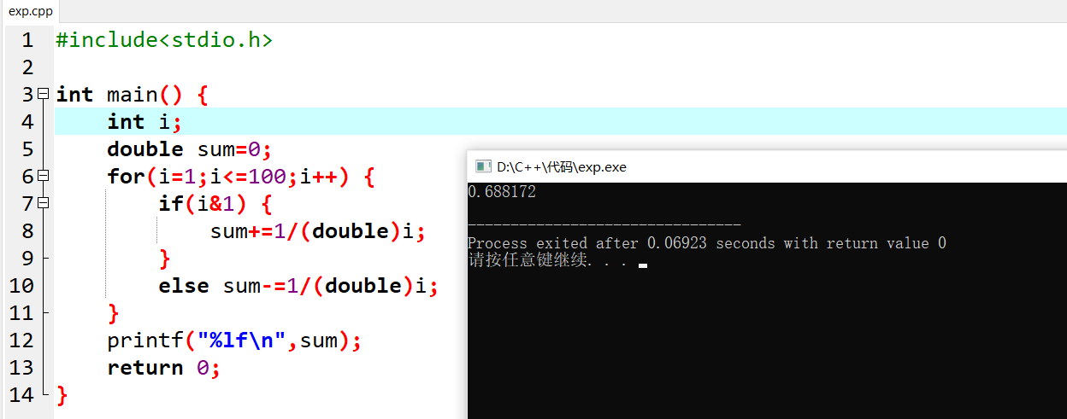
2.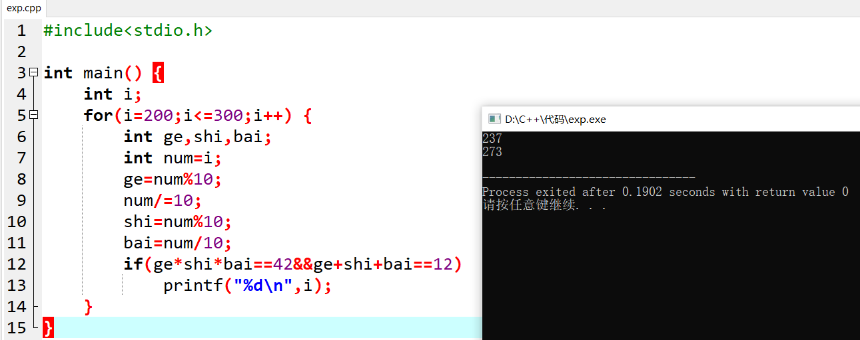
- 实验中存在的问题及解决办法
- i为整型，除法需要使用浮点数。
解决办法：进行临时类型转换

【正文 中文 宋体 小四号字 英文 Time New Roman 单倍行距 】

